|  |
| --- |
| [Yrityksen nimi] |
| TOP Projekti käyttöohje |
| Versio 1 |

|  |
| --- |
| Jussi Lehtinen ja Iivari Vitikainen  9.12.2021 |

Sisällys

1.0 Tarvittavat ohjelmistot 1

1.1 Node.js 1

1.2 Python 1

2.0 Asennus 2

2.1 Pika-asennus 2

2.2 Normaali asennus 2

2.2.1 Oikean kansion löytäminen 2

2.2.3 Yarnin lataus 3

2.2.3 Uuden projektin luominen ja tiedostojen kopiointi 3

2.2.4 Lisäosat (react-router) 3

2.2.5 Projektin käynnistys 3

3.0 Pikakäyttö (Quick start) 4

3.1 Quick start GUI 4

3.2 Säätietojen hakeminen (Weatherfinder) 5

3.2.1 API Avaimen käyttö (Weatherfinder) 5

3.2.2 Kaupunkien muuttaminen 6

3.3 Asennetut pelit (Gamefinder) 7

3.4 Pika-asennus (Quick setup) 7

4.0 Nettisivu 8

4.1 Koti (Home) 8

4.1.1 Pikalinkit 8

4.1.1.1 Pikalinkkien poistaminen 8

4.1.1.2 Pikalinkkien lisääminen 8

4.1.2 Säätiedot (Weather widget) 9

4.2 Navigointi palkki (Bar) 9

4.3 Custom kontekstivalikko 9

4.4 Alasivut (Subpages) 10

4.4.1 Pelit 10

4.4.2 Gantt chart 11

4.4.3 “Asetukset” (Settings) 11

# 1.0 Tarvittavat ohjelmistot

## 1.1 Node.js

Node.js on avoimen lähdekoodin alustariippumaton ajoympäristö JavaScript-koodin suorittamiseen palvelimella. Kaikki verkkosivun puoleinen koodi on hyödytöntä, eikä toimi ilman tätä.  
Tämä on pakko ladata jos haluat laittaa verkkosivun päälle paikalliseen serveriin.  
Node.js voi asentaa [täältä](https://nodejs.org/en/).

## 1.2 Python

Python on ohjelmointikieli mitä me käytämme esimerkiksi Weatherfinderissa.

Python ei ole pakollinen mutta jos haluaa käyttää mitään Quick startin ohjelmia niin python on pakko asentaa. Itse sivuston toiminnalle se ei ole välttämätön.

Uusimman python version voi asentaa [täältä](https://www.python.org/downloads/).

# 2.0 Asennus

## 2.1 Pika-asennus

[Quick setupin](#_3.4_Pika-asennus_(Quick) avulla saa asennettua nettisivun käyntiin nopeasti.

Ensimmäisenä voidaan asentaa Yarn, johon on nappi heti ensimmäisenä.   
Napissa lukee ”Install global yarn”.

Toisena voidaan painaa oikean sarakkeen nappeja ylhäältä alas. Ensin luodaan väliaikainen projekti. Tämän jälkeen kopioidaan tarvittavat tiedostot. Viimeisenä voi halutessa poistaa ylimääräisen projektin.

Viimeisenä voidaan asentaa tarvittavat lisäosat painamalla ”Install react-router”. Kun tämä on asennettu, voidaan palata Quick starttiin ja käynnistää nettisivu.

## 2.2 Normaali asennus

Pika-asennuksella on helppo saada sivu nopeasti toimimaan, mutta jos se ei jostain syystä toimi niin voi asentaa tarvittavat asiat normaalisti.

### 2.2.1 Oikean kansion löytäminen

Normaalissa asennuksessa tarvittavat asiat hankitaan Command Promptin kautta.  
Command Promptin eli CMDn saa auki painamalla Windows näppäintä ja kirjoittamalla ”cmd”.

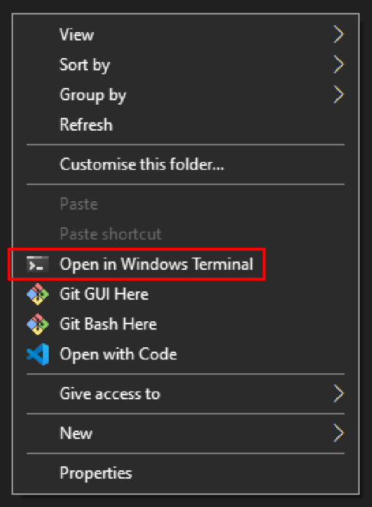Jos koneella on ”Windows Terminal” asennettuna niin voi mennä suoraan haluttuun kansioon ja painaa oikeaa hiiren painiketta ja avata terminalin sitä kautta.

Tämä avaa terminalin suoraan oikeassa kansiossa niin sinne ei tarvitse erikseen navigoida.

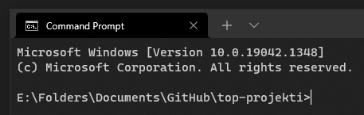Jos Windows Terminal on jo asennettuna ja on ladannut projektin GitHub Desktopin kautta niin projektin saa suoraan auki terminaalissa painamalla GitHub Desktopin yläpalkista:  
Repository -> Open in Windows Terminal  
  
Jos käytössä on pelkkä CMD niin oikeaan kansioon voi navigoida komennoilla:   
”cd haluttu_kansio” ja ”cd..”.   
Jos projekti taas löytyy eri levyltä kuin C: levy niin levyä voi vaihtaa komennolla:  
Esimerkiksi ”C:”, ”D:” tai ”E:”.

### 2.2.3 Yarnin lataus

Projektimme käyttää Yarnia, joten se pitää myös ladata.

Yarnin saa ladattua kirjoittamalla Command Promptiin: "npm install -g yarn".

Tämä asentaa Yarnin kaikkia projekteja varten missä sitä halutaan käyttää.

### 2.2.3 Uuden projektin luominen ja tiedostojen kopiointi

Uusi projekti pitää luoda, jotta voimme kopioida sieltä ”node_modules” kansion.  
node_modules kansio on pakollinen osa tätä nettisivua ja ilman sitä se ei käynnisty.

Uusi projekti kannattaa luoda samaan kansioon missä ”top-projekti” on jotta kopioiminen on mahdollisimman nopea. Yhden ylempään kansioon CMDssä pääse komennolla ”cd..”

Kun olemme löytäneet oikean kansion CMDn tai Windows Terminalin avulla ja Yarn on asennettu niin voimme aloittaa uuden projektin luomisen.

Uuden projektin voi luoda komennolla ”npx create-react-app temp”.  
Tässä luomme uuden ”sovelluksen” nimellä ”temp”.

Kun temp projekti on luotu niin siellä pitäisi olla kansio nimeltä ”node_modules”

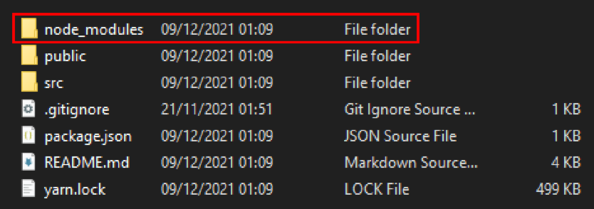

Tämä kansio pitää kopioida kansioon ”top-projekti”.  
Kansion kopioimisessa voi kestää hetki koska kyseisessä kansiossa on aika paljon tiedostoja.

### 2.2.4 Lisäosat (react-router)

Jotta nettisivu on toiminnallinen pitää myös asentaa ”react-router”.

Ensimmäiseksi pitää mennä ”top-projekti” kansioon, jonka jälkeen voi Command Promptiin kirjoittaa ”yarn add react-router-dom”.   
Tämä asentaa projektiin tarvittavan lisäosan.

### 2.2.5 Projektin käynnistys

Jos haluaa käynnistää projektin niin Command Promptiin voi kirjoittaa komennon ”yarn start”

Jos tämä ei toimi niin varmista, että olet navigoinut oikeaan kansioon ja kaikki tarvittavat asiat ovat asennettu.

# 3.0 Pikakäyttö (Quick start)

## 3.1 Quick start GUI

“Quick start” on nopea tapa avata nettisivu, hakea uusimmat säätiedot ja etsiä asennetut pelit.  
Quick startista näkee myös muiden ohjelmien tämänhetkiset versiot ja kuinka monta esimerkiksi python tiedostoa projektissa tällä hetkellä on.

Quick startin avaamiseen on pikalinkki, joka löytyy heti kun avaa projekti kansion.

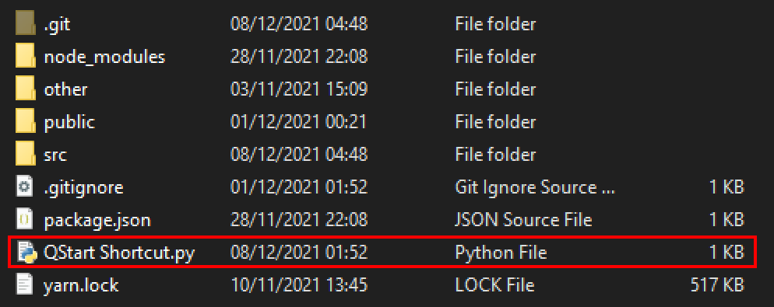

Vähän alempana on kuva miltä Quick start näyttää, kun sen on avannut.

Ensimmäisestä sarakkeesta löytyy Weatherfinder, Gamefinder ja Itemfinder. Tällä hetkellä Itemfinder ei ole käytössä.

Toisessa sarakkeessa on taas iso Start nappi mistä saa nettisivun nopeasti päälle ja tämän alapuolella on [Quick setupin](#_3.4_Pika-asennus_(Quick) avaamisnappi.

Kolmannessa sarakkeessa on aluksi muiden ohjelmien versiot, jonka jälkeen on vähän informaatiota eri tiedostojen määristä.

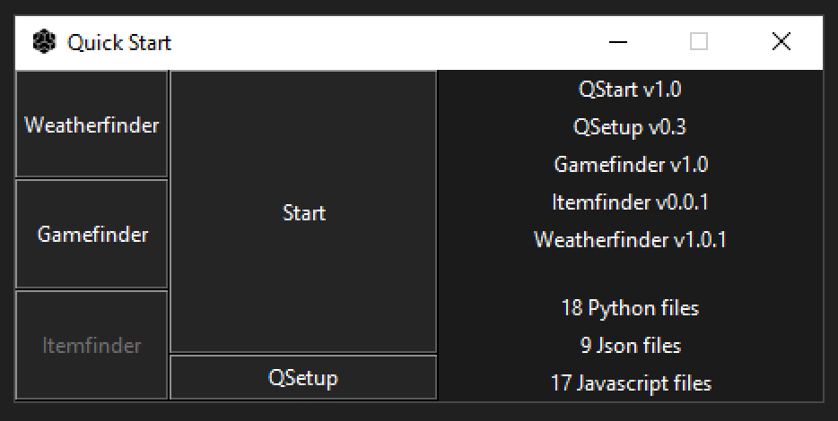Jos käyttää Quick starttia jonkin ohjelman avaamiseen niin Quick start tulee sammumaan neljän sekunnin jälkeen napin painalluksesta.

Tämän voi estää sillä, että painaakin nappia oikealla hiiren näppäimellä eikä vasemmalla.

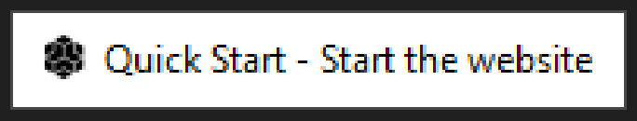Jos taas haluaa informaatiota tietystä napista niin napin päällä voi painaa hiiren rullaa.

Tässä on esimerkiksi painettu hiiren rullalla Start nappia:

## 3.2 Säätietojen hakeminen (Weatherfinder)

“Weatherfinder” hakee uusimmat säätiedot valituista kaupungeista, jotta saamme näytettyä nettisivulla ajankohtaiset tiedot.

Weatherfinderin saa käynnistettyä Quick startin kautta.

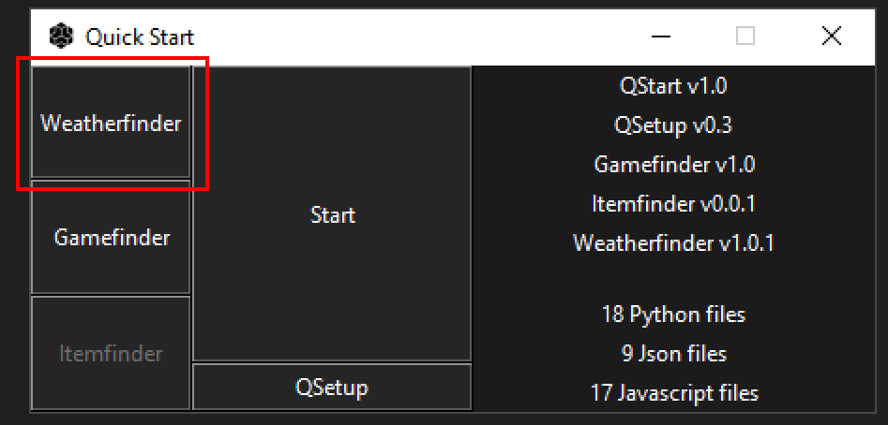

### 3.2.1 API Avaimen käyttö (Weatherfinder)

”Weatherfinder” tarvitsee API avaimen, jotta se pystyy hakemaan säätietoja eri kaupungeille.

Ensimmäiseksi pitää tehdä käyttäjätunnus kyseiselle [sivulle](https://openweathermap.org/), jonka jälkeen uuden avaimen voi luoda [täältä](https://home.openweathermap.org/api_keys), jos avainta ei siellä jo valmiina ole.

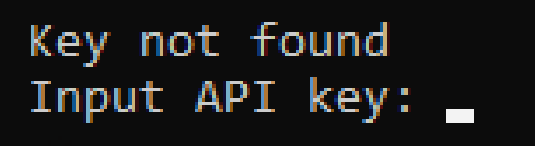Kun avain on saatu, voi käynnistää Weatherfinderin. Weatherfinder kysyy automaattisesti avainta, jos se ei sellaista valmiiksi löydä.

Jos annettu avain on väärä, tulee Weatherfinder kysymään sitä niin kauan uudelleen, että avain on oikein.

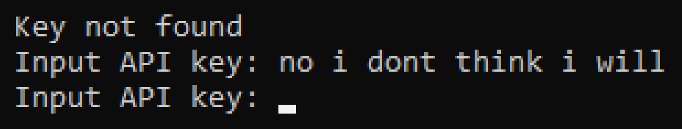

Kun oikea avain on annettu niin Weatherfinder hakee valittujen kaupunkien säätiedot ja tallentaa ne ”data” kansiossa olevaan ”weather_data.json” tiedostoon.

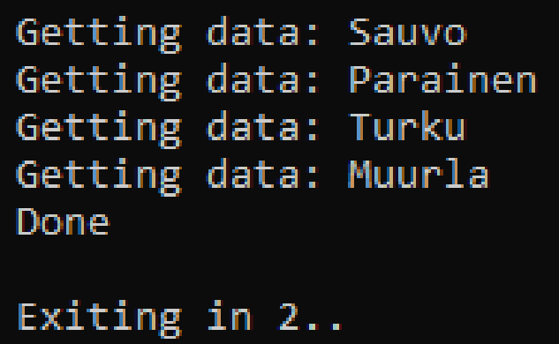

### 3.2.2 Kaupunkien muuttaminen

Oletuksena säätietoja haetaan kaupungeista: Sauvo, Parainen, Turku ja Muurla. Weatherfinder löytää valitut kaupungit tiedostosta, minne voi halutusti vaihtaa eri kaupunkien nimet.

Valitut kaupungit ovat tiedostossa ”cities.json” joka löytyy kansiosta: top-projekti -> src -> data.

  
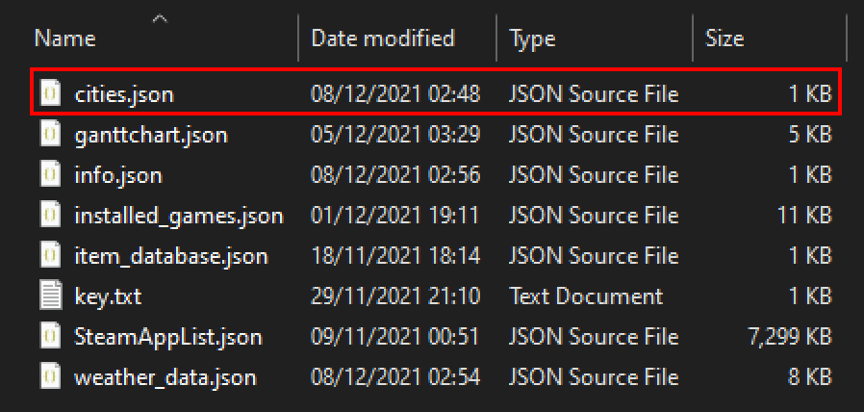

Koska kyseessä on .json tiedosto, niin on suositeltavaa avata tämä esimerkiksi Visual Studio Codessa.

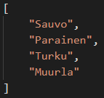

Kaupunkeja voi lisätä ja/tai poistaa listasta, jos itse niin haluaa.

Koska kaupungit on listattu .json tiedostoon niin pitää vain muistaa, että viimeisen kaupungin jälkeen ei tule pilkkua.

Kaupunkien nimiä ei ole pakko kirjoittaa isolla. Ainoa vaatimus on, että ne ovat tietenkin kirjoitettu oikein.

Lopuksi kannattaa muistaa tallentaa tiedosto, jotta halutut muutoksen pysyvät.

Visual Studio Codesta saa myös automaattisen tallennuksen päälle, jos sellaisen haluaa.  
automaattinen tallennus löytyy vasemmalta ylhäältä: File -> Auto Save **✓**

## 3.3 Asennetut pelit (Gamefinder)

”Gamefinder” löytää asennetut pelit ja listaa ne data kansiossa olevaan ”installed_games.json” tiedostoon.

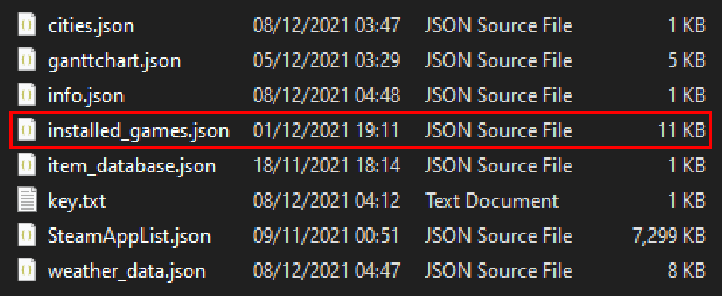

Gamefinder löytää Steam, Epic, Ubisoft ja Origin pelit minkä jälkeen ne näkyvät nettisivulla.

Gamefinderin voi käynnistää Quick startista.

## 3.4 Pika-asennus (Quick setup)

”Quick setup” on ohjelma, jonka kautta pystyy asentamaan tarvittavat tiedostot ja lisäosat projektiin. Quick setupin saa käynnistettyä Quick startin kautta.

Jos haluaa laittaa projektin toimimaan Quick setupin kanssa niin siihen on ohjeet täällä.

Kun Quick setup on auki niin se näyttää tältä:

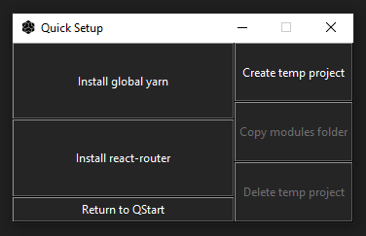Täällä on kaikki tarvittava mitä projektiin pitää asentaa.

”Temp” projektin luominen on oikeassa sarakkeessa ja muut ovat vasemmassa.

Jos haluaa palata takaisin Quick starttiin niin voi painaa vasemman sarakkeen alimmaista nappia.

# 4.0 Nettisivu

Sivusto koostuu kolmesta eri pää komponentista: Home, NavBar ja SubPage.

Ylhäältä alas on Home sitten NavBar ja sitten Subpage

# 4.1 Koti (Home)

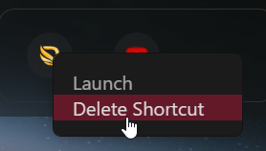Kotisivulla on sää widget, hakukenttä (tällä voi hakea googlesta) ja pikalinkkivalikko.

### 4.1.1 Pikalinkit

Kotisivulla on Pikalinkki widget jossa näkyy selaimelle tallennettuja linkkejä ja niiden kuvakkeita. Linkin voi avata joko custom context menun kautta ”launch” napilla tai painamalla hiiren vasenta näppäintä

### 4.1.1.1 Pikalinkkien poistaminen

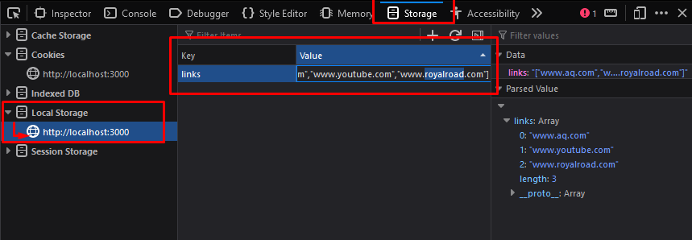Custom context menun kautta voi myös poistaa pikalinkkejä ”delete shortcut” napilla. Voit myös poistaa pikalinkkejä manuaalisesti avaamalla selaimen devtools (f12) ja menemällä ”local storage” sivulle ja editoimalla links avaimen arvoja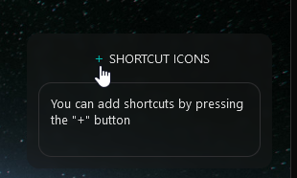

Täältä voi manuaalisesti poistaa pikalinkkejä

### 4.1.1.2 Pikalinkkien lisääminen

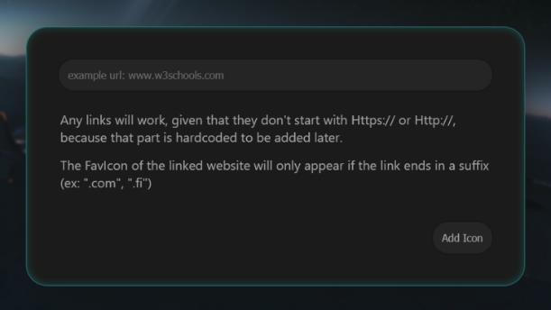Voit lisätä pikalinkkejä painamalla ”+” nappia. Napin painaminen avaa modaalin joka kysyy linkkiä.

Modaali hyväksyy mitä tahansa tekstiä mutta, jos haluat että linkit ja linkkien ikonit toimivat, Täytyy sinun kirjoittaa linkki näin:  
”www.Linkin-osoite.verkkotunnus”

Esimerkiksi:  
 ”www.youtube.com” tai ”www.nebula.app”

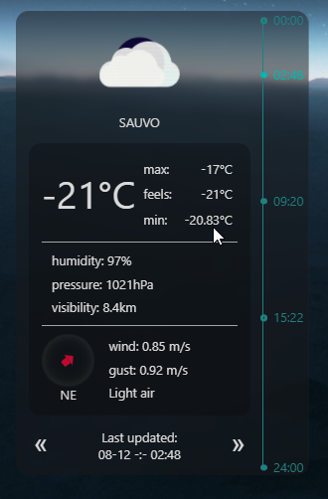Jos haluat linkin menevän jonkun sivuston tietylle sivulle voit kirjoittaa linkin kokonaan, näin: ”https://www.w3schools.com/jsref/event_storage_storage.asp”   
tämän tavan alapuolena on se että linkin ikoni lopettaa toimimisen.

Nyt kun olet kirjoittanut linkin voit painaa ”Add Icon” nappia joka löytyy modaalin oikeasta alakulmasta. Napin painamisen jälkeen sinun pitäisi nähdä pikalinkin ilmestyvän pikalinkki widgettiin.

Voit poistua modaalista painamalla sumennettua taustaa hiiren vasemmalla näppäimellä.

## 4.1.2 Säätiedot (Weather widget)

Säätieto widget näyttää Weatherfinderin hakemat tiedot graafisesti. Voit vaihtaa kaupunkien välillä painamalla widgetissä olevia nuolinäppäimiä

## 4.2 Navigointi palkki (Bar)

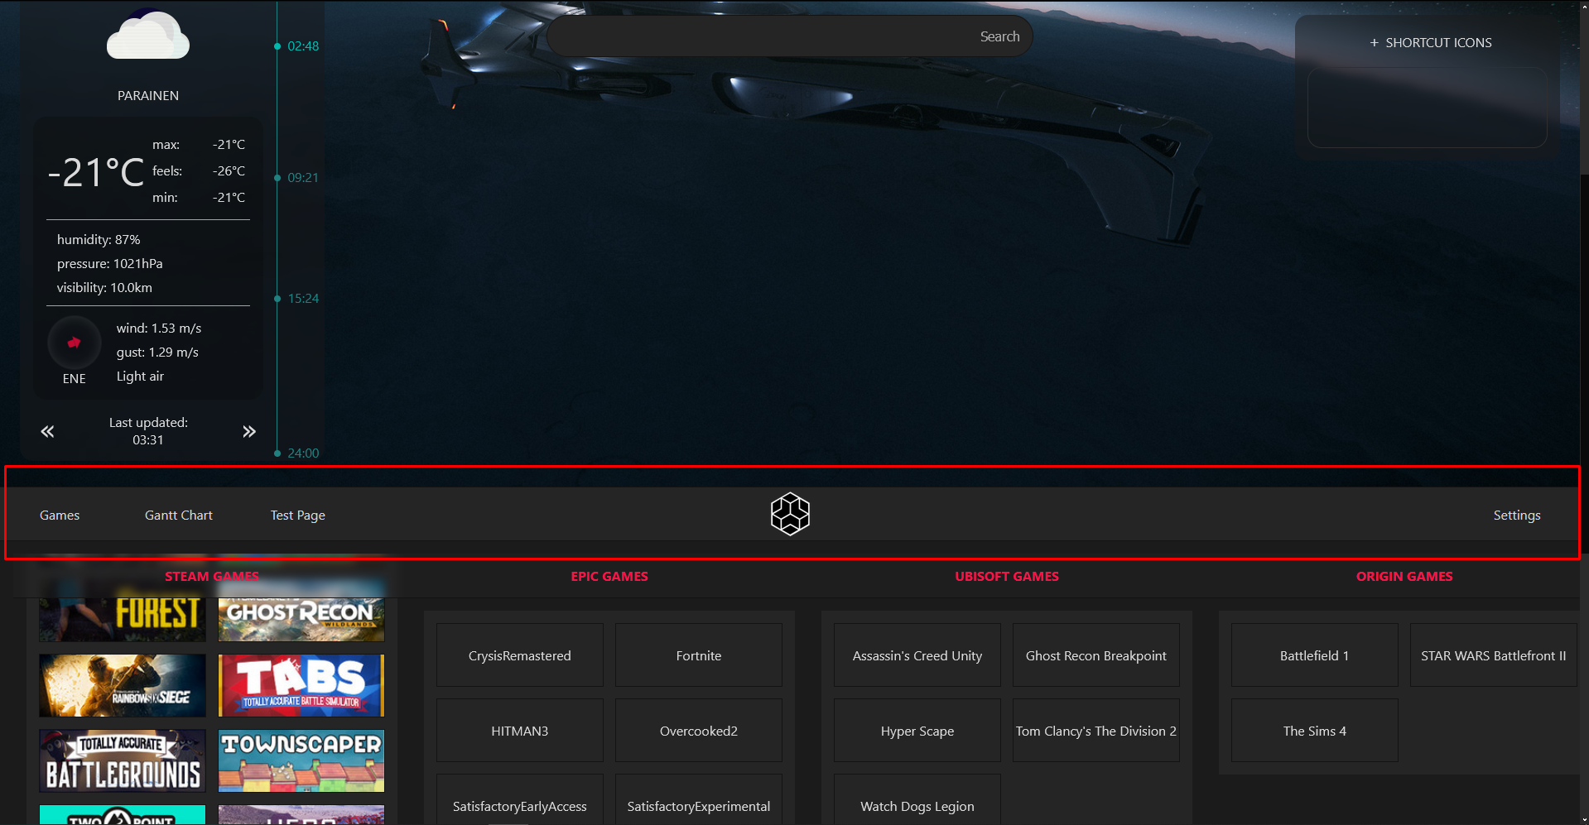

Custom Konteksti valikko kun se avataan pikalinkin päällä

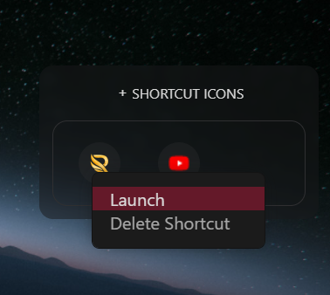Navigointi palkissa on 4 nappia joita painamalla voit vaihtaa alasivua, näistä ensimmäinen, ”Games” on sivuston oletus alasivu.

## 4.3 Custom kontekstivalikko

Custom kontekstivalikon voi aktivoida painamalla oikeata hiirinäppäintä pikalinkin tai pelin kuvakkeen päällä.

Kun kontekstivalikko avautuu, se hakee sivuston elementeistä tietoja joiden avulla se luo kontekstivalikkoon lisää valittavia vaihtoehtoja.

# 4.4 Alasivut (Subpages)

Sivustolla on neljä alasivua: “Games (oletus)”, “Gantt chart”, “Test” ja “Settings”  
Voit vaihtaa alasivuja käyttämällä Navigointi palkkia.

## 4.4.1 Pelit

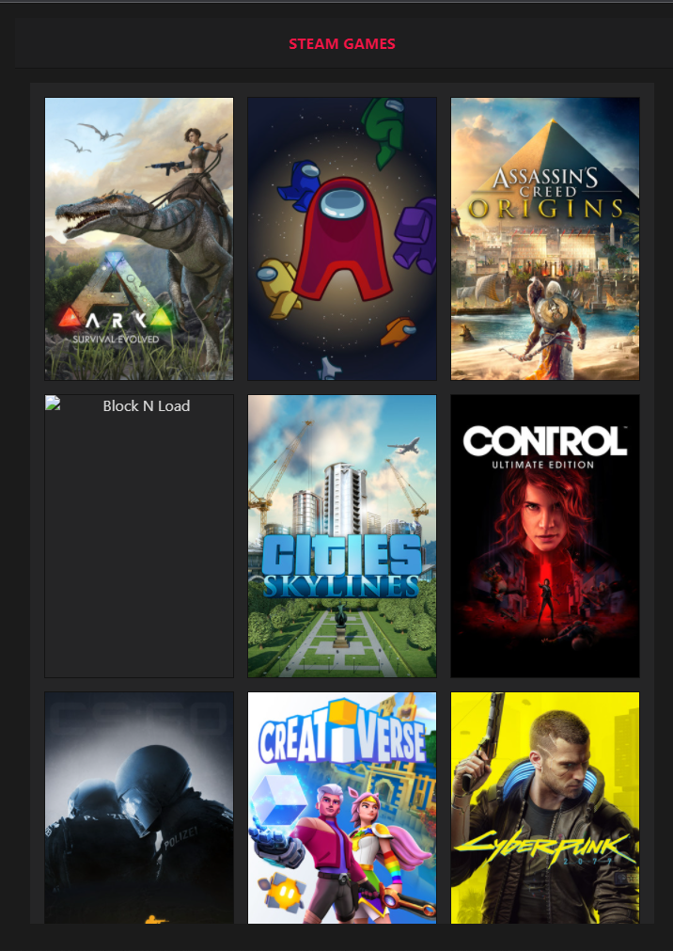Pelit alasivu käyttää Gamefinderin listaa ja antaa sille graafisen muodon. Alasivua voi rullata vasemmalle ja oikealle vetämällä sitä niinkuin se olisi kosketusnäyttö.

Alasivulla on myös palkkeja joiden sisällä Gamefinderin löytämät pelit ovat. Palkkeja voi myös rullata vetämällä niitä samaan tapaan kuin koko alasivua. Palkkeja voi myös laajentaa kolmen ison kuvaa leveäksi klikkaamalla palkin headeria. Samalla kun klikkaat headeria voit huomata että headerin tekstin alle ilmestyi pieni hover efekti joka kertoo millä gamefinderin versiolla pelit on haettu.

Laajennettu palkki

(Header on punainen teksti kuvissa)

## 4.4.2 Gantt chart

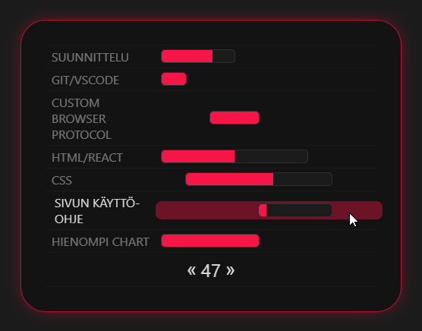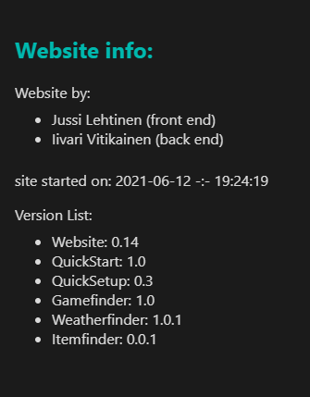Gantt chart alasivulla on yksi pääelementti joka sisältää itse kaavion. Kaavio kuvaa tehdyn työn edistymistä ajan myötä. Gantt chart aloittaa viikolta 43 ja loppuu viikkoon 49. Voit vaihtaa viikkoa painamalla elementissä olevia nuolinäppäimiä.

## 4.4.3 “Asetukset” (Settings)

Asetukset alasivu jäi kesken, tällä hetkellä siellä ei ole mitään asetuksia, vaan se näyttää infoa sivustosta.